Вид проекта:

МОУ «Яльгелевский образовательный центр»

Проект
«Зимушка – зима»

Составили:
Воспитатель высшей квалификационной категории
Балашова Галина Александровна
Воспитатель высшей квалификационной категории
Галишина Ирина Игоревна

Яльгелево 2021-2022г
познавательно-исследовательский, творческо-информационный.
Сроки реализации:
Средней продолжительности: декабрь-февраль.
Участники проекта:
дети, воспитатели, родители воспитанников, музыкальный руководитель.
Образовательные области:
Речевое развитие, познавательное развитие, социально-коммуникативное развитие, физическое развитие, художественно-эстетическое развитие.
Актуальность проекта:
В дошкольном возрасте дети достигают больших успехов в освоении знаний о природе. В период дошкольного детства происходит зарождение первичного образа мира, благодаря познавательной активности ребенка, имеющей свою специфику на каждом возрастном этапе. Развитие познавательного интереса к различным областям знаний и видам деятельности является одной из составляющих. Как общего развития дошкольника, так и в дальнейшем успешности его в школе. Интерес дошкольника к окружающему миру, желание освоить все новое-основа формирования этого качества. Воспитание любви к природе должно идти в том числе, и через практическое применение знаний о ней.
Тема проекта способствует созданию необходимых условий в ДОУ по формированию у дошкольников целостного представления о зиме; для общения ребенка с миром природы; развитию у детей любознательности, творческих способностей, познавательной активности, коммуникативных навыков.

ЦЕЛЬ ПРОЕКТА:
Конкретизировать представления детей о зиме, как о времени года.

Задачи проекта:

- Расширять представления о зимних природных явлениях через познавательно-исследовательскую деятельность.
- Знакомить с явлениями неживой природы (морозы, сильные ветры, идет снег, метут метели, замерзли водоёмы), свойствами снега (белый, хрустящий, рассыпчатый, холодный, пушистый, липкий).
- Уточнять и расширять об образе жизни диких животных зимой (заяц, лиса, волк, медведь и белка, еж, лось, кабан). Расширять представления о разнообразии птиц (снегири, синицы, воробьи), способах добывания пищи, приспособлении к зимним условиям жизни.
- Создавать условия для выявления свойств и качеств снега и льда. Познакомить с процессом превращения воды в лёд, льда и снега в воду.
- Учить устанавливать связи между живой и неживой природой (погода – состояние воды, снега; время года – состояние растений), анализировать, делать выводы.
- Развить любознательность, познавательные интересы, внимание, память, речь, наблюдательность, желание ухаживать за животными и растениями, экологическую воспитанность дошкольников.
- Воспитывать заботливое отношение ко всему живому, интерес к растительному и животному миру.

Ожидаемый результат:
По окончанию проекта дети смогут:
- Устанавливать зависимость жизни растений и животных от изменений в природе.
- Осознанно правильно относиться к растениям и животным.
- Расширить знания о природе зимой, укрепить исследовательский интерес к природе.

. Формы реализации проекта:
- НОД.
- Беседы.
- Наблюдения.
- Досуговая деятельность.
- Игровая деятельность.
- Исследовательская деятельность.
- Продуктивная деятельность детей.
- Чтение художественной литературы.

Провели опрос родителей:
«Как вы знакомите своих детей с явлениями неживой природы?»
Мы пригласили родителей принять участие в проекте.
Вместе с детьми сделать зарисовки, сфотографировать результаты наблюдений.

Провели опрос детей:
Какие вы знаете зимние явления природы?
Что вы знаете об образе жизни птиц и зверей зимой?
Какие свойства снега и льда вы знаете?

Этапы реализации проекта:
I этап – подготовительный:
- Сбор информации.
- Разработка и накопление методических материалов.
- Подготовка материала для опытов.
- Подбор художественной литературы по теме.
- Разработка мероприятий.

II этап – основной (практический):
- Обсуждение темы проекта.
- Чтение художественных произведений:
Н. Сладков «Суд над декабрем», Е. Трутнев «Первый снег», А. Фет «Кот поет, глаза прищурив…»,Н. Носов «На горке», В. Брехт «Зимний разговор через форточку», И.С. Никитин «Встреча зимы», И.З. Суриков «Зима», С.А. Есенин «Поет зима-аукает…», А.С. Пушкин «Зимняя дорога», И.А. Бунин «Первый снег», С.А. Есенин «Береза», И.З. Суриков «Детство», К.Д. Бальмонт «Снежинка», В. Даль «Старик-годовик», А. Одоевский «Мороз Иванович», П. Бажов «Серебряное копытце», Р.Н.С. «Зимовье зверей», Б. Гримм «Госпожа метелица», Е. Тарховская «Живой снежок», Н. Некрасов «Мороз-воевода», В. Шипунова «Чудо из чудес», Г. Лагздынь «Вьюга-завируха».

- Пословицы и поговорки о зиме.
• Как зима не злится, а весне покорится.
• Зима без снега — лето без хлеба.
• Год кончается, а зима начинается.
• Снегирь прилетит — о зиме известит.
• Зимой морозы, а летом грозы.
• Зима — не лето, в шубу одета.
• Зима с заморозков начинается, а капелями кончается.
• Два друга — мороз да вьюга.
• Зима лето пугает, да все равно тает.
• Новый год к весне поведет: он год начинает и середину зимы отмечает.
• Чем крепче зима, тем скорее весна.
• Снег глубок — год хорош.
• Живет и такой год, что на день семь погод.
• Зима спросит, что твое лето приносит.
• Осень богата хлебом, а зима снегом.
• Зимний денек — воробьиный скок.
• На Новый год день прибавился на заячий скок.
• Готовь зимой телегу, а летом сани.
• Береги нос в большой мороз.
• Мороз невелик, да стоять не велит.
- Опыты:
«Почему снег мягкий?»
Цель. Совершенствовать знание детей о снеге.
Материал. Лопатки, ведёрки, лупа, чёрная бархатная бумага.
Ход. Предложить детям понаблюдать, как кружится и падает снег. Пусть дети сгребут снег, а затем ведёрками носят его в кучу для горки. Дети отмечают, что ведёрки со снегом очень лёгкие, а летом они носили в них песок, и он был тяжёлым. Приходилось носить ведёрки вдвоём. В чём дело?
Затем дети рассматривают хлопья снега, которые падают на чёрную бархатную бумагу, через лупу. Они видят, что это отдельные снежинки, сцепленные вместе. А между снежинками – воздух, поэтому, снег пушистый и его так легко поднять.
Вывод. Снег легче песка, так как он состоит из снежинок, между которыми много воздуха. Дети дополняют из личного опыта, называют, что тяжелее снега: вода, земля, песок и многое другое.

«Где лучики?»
Цель. Показать детям, что форма снежинок меняется в зависимости от погоды.
Материал. Чёрная шерстяная ткань, лупа, вертушки.
Ход. Дать детям понаблюдать за ветром. Отметить его силу и направление при помощи вертушек. Спросить у детей, как они думают, влияет ли это на снежинки, которые сейчас падают. Дети высказывают свои предположения.
Воспитатель предлагает рассмотреть их на чёрном полотне, через лупу.
Вывод. Снежинки очень мелкие и у них нет лучиков, они поломались из-за сильного ветра.

«Почему снег греет?»
Цель. Помочь детям понять, что снег согревает землю от промерзания.
Материал. Лопатки, две бутылки с тёплой водой.
Ход. Предложить детям вспомнить, как их родители в саду, на даче защищают растения от морозов. (Укрывают их снегом). Спросите детей, надо ли уплотнять, прихлопывать снег около деревьев? (Нет). А почему? (В рыхлом снеге, много воздуха и он лучше сохраняет тепло).
Это можно проверить. Перед прогулкой налить в две одинаковые бутылки тёплую воду и закупорить их. Предложить детям потрогать их и убедиться в том, что в них обеих вода тёплая. Затем на участке одну из бутылок ставят на открытое место, другую закапывают в снег, не прихлопывая его. В конце прогулки обе бутылки ставят рядом и сравнивают, в какой вода остыла больше, выясняют, в какой бутылке на поверхности появился ледок.
Вывод. В бутылке под снегом вода остыла меньше, значит, снег сохраняет тепло.

«Зачем Деду Морозу и Снегурочке шубы?»
Цель. Помочь детям выявить некоторые особенности одежды (защита от холода и тепла).
Материалы. Подносы для снеговых фигурок.
Ход. На прогулке спросить у детей, где живут Дед Мороз и Снегурочка? (Там, где холодно – на Севере; им хорошо, когда холодно). Предложить детям вылепить маленькие фигурки Деда Мороза и Снегурочки, и внести их в группу. Деда Мороза закутать меховой тканью, а Снегурочку оставить на подносе. Через несколько минут Снегурочка станет таять, а Дед Мороз будет таким же прочным, каким его принесли. Дети высказывают предположения: шуба защищает от тепла комнаты, снежный Дед Мороз не растаял. Дети выясняют, что Дед Мороз и Снегурочка приходят в шубах и тем самым, спасаются от тепла.
Вывод. Одежда может защищать не только от холода, но и от тепла.

«Ледяной дом.»
Цель. Совершенствовать умение детей работать со снегом, используя необходимые инструменты.
Материал. Лопатки, свеча, вода, ведёрки.
Ход. Опираясь на знание детей о жителях Севера, предложить им построить небольшой ледяной дом на участке детского сада. Для этого, каждый ребёнок должен сделать несколько «кирпичей» из снежного «теста» (снег и вода). Кирпичи укладываются в ряд, а каждый ряд должен быть на 3-4 кирпичика меньше. Так получается полусфера. Когда постройка будет готова, зажечь внутри неё свечу; кирпичики немного подтают и прочно скрепятся между собой. Постройку можно использовать для сюжетно-ролевых игр.
Вывод. Из снега можно построить даже дом, используя воду и лопатки.
Детям очень нравится опыт с замерзанием различных жидкостей.

«Замораживание жидкостей.»
Цель. Познакомить детей с различными жидкостями, выявить различия в процессах их замерзания.
Материал. Формочки с одинаковым количеством обычной и солёной воды, молока, сока, растительного масла.
Ход. Дети рассматривают жидкости, экспериментируют с ними и определяют различия и общие свойства жидкостей (тягучесть, способность принимать форму ёмкости). Дети выносят формочки с различными жидкостями на холод. После прогулки дети рассматривают и определяют, какие жидкости замёрзли, а какие – нет.
Вывод. Жидкости замерзают с разной скоростью, некоторые не замерзают вообще. Чем жидкость гуще, тем длительнее время замерзания.
Когда уже установится холодная, морозная погода, детей можно удивить и порадовать таким опытом. Но необходимо заранее раскопать снег до земли, положить листок с надписью «Дети, будьте осторожны на льду!» И залить это водой. Когда всё замёрзнет, присыпать снегом и заметить это место.

«Ледяной секретик.»
Цель. Показать детям свойства льда, выяснить, в чём опасность льда для здоровья.
Материал. Заранее подготовленный «ледяной секретик», картинки с различными ситуациями детей на льду (дети находятся на водоёме, возле проруби; дети шалят на катке и падают).
Ход. Загадать детям загадку: «Прозрачен, как стекло, а не вставить в окно». (Лёд).
Предложить детям, осторожно, не торопясь раскопать снег в указанном месте варежкой. Дети находят под снегом лёд, видят подо льдом надпись. Вместе читают: «Будь осторожен на льду!». Дети отмечают, что читать легко, так как лёд прозрачный. Предлагает достать записку из-под льда. Дети отламывают кусочки льда, и выясняют, что лёд хрупкий, гладкий, скользкий. Воспитатель проводит беседу, как опасно выходить на лёд зимой, рассматривают картинки.
Вывод. Лёд прозрачный, хрупкий, скользкий и этим он опасен для человека, если не соблюдать осторожность.

«Откуда берётся иней?»
Цель. Дать детям доступное объяснение происхождения осадков.
Материал. Термос с горячей водой, тарелка.
Ход. На прогулку выносится термос с горячей водой. Открыв его, дети увидят пар. Над паром необходимо подержать холодную тарелку. Дети видят, как пар превращается в капельки воды. Затем эту запотевшую тарелку оставляют до конца прогулки. В конце прогулке дети легко увидят на ней образование инея. Опыт следует дополнить рассказом о том, как образуются осадки на земле.
Вывод. При нагревании вода превращается в пар, пар - при охлаждении превращается в воду, вода в иней.

Фенологические наблюдения, познавательные беседы:
- Отметить признаки наступающей зимы.
- Наблюдения за состоянием погоды (Пасмурная, хмурая, солнечная, морозная, ветреная, зимняя, скучная, радостная и т. д)
- Наблюдение за место положением солнца утром и днем, наблюдение за продолжительностью светового дня.
- Наблюдение за природным явлением «сумерки.»
- Рассмотреть лед на луже, какой он? (твердый, холодный, прозрачный, крепкий, скользкий).
- Наблюдение за инеем.
- Наблюдение за снегопадом.
- Измерение толщены снежного покрова.
- Наблюдение за явлением природы «гололед»
- Наблюдение за явлением природы «оттепель»
- В морозную погоду послушать как скрепит снег.
- Наблюдение за движениями снега в тихую погоду, при сильном ветре. Дать определения этим явлениям- снегопад, вьюга, метель, буран.
- Во время метели наблюдение, как поднимается с земли, переносится в другое место, с силой бьет в окна.
- Наблюдения за небом, облаками, за тучами.
- Наблюдения за первыми проталинами вокруг деревьев (Приствольные круги).
- Наблюдение за ветром. Какой сегодня ветер? Как мы узнали, что дует ветер, в какую сторону он дует, как его можно назвать? (ветер, ветерок, ветрище).
- Наблюдение за поземкой. (Вьюга, во время которой дует низовой ветер).
- На вечерних прогулках наблюдение на темным зимним небом, за звездами их мерцанием. Отыскать в небе луну.
- Наблюдение на свежевыпавшем снегу следов птиц, кошек, собак.
- Познакомить с явлением природы «наст» – ледяной коркой на снегу.

- Игры и поручения на прогулке:
Трудовые поручения, игровая деятельность.
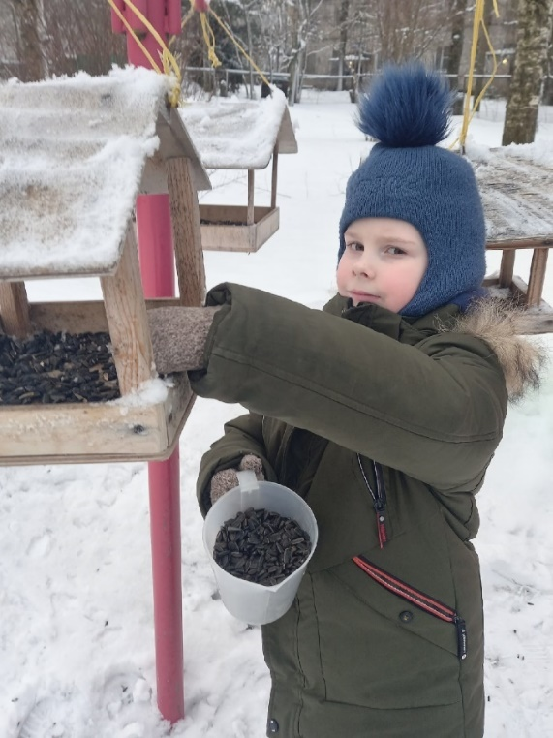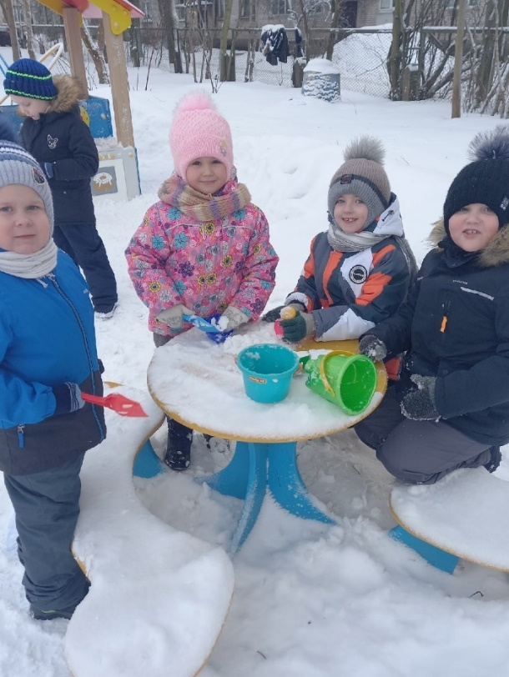
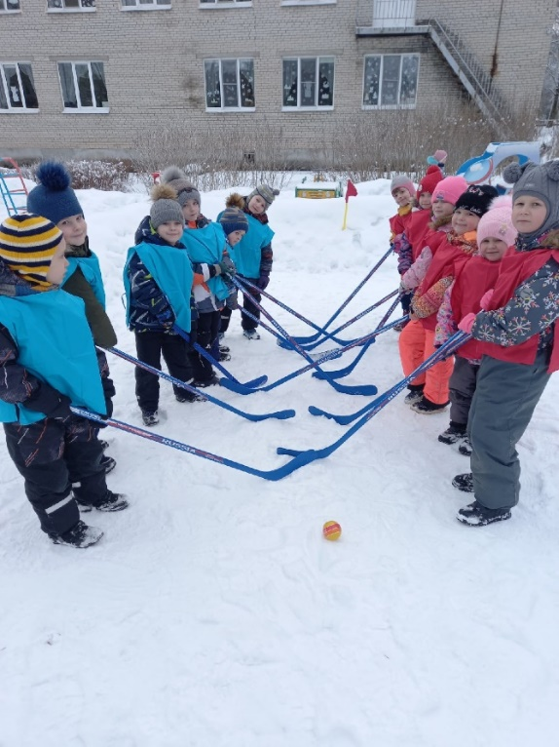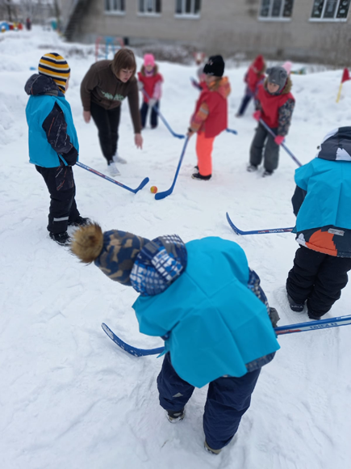
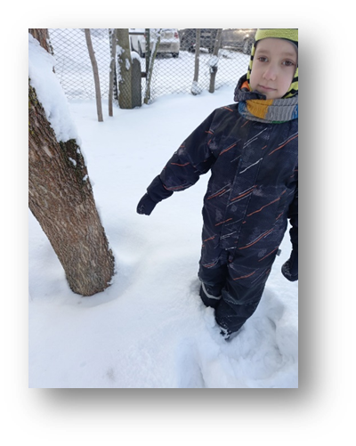 | 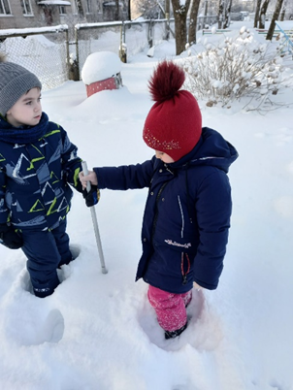 | 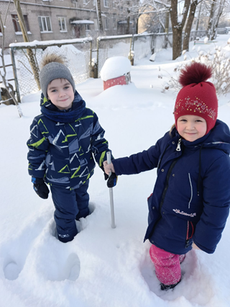

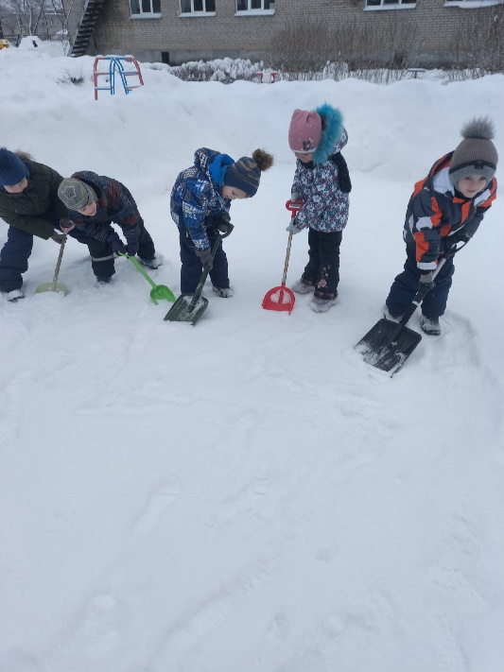 | 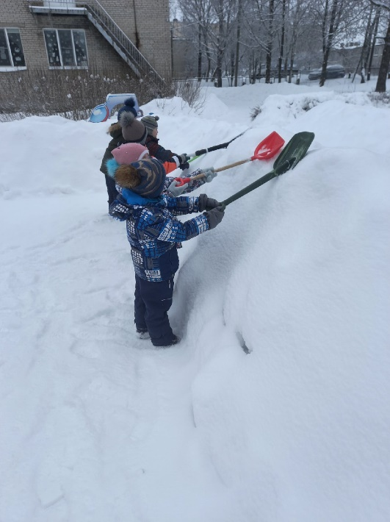 | 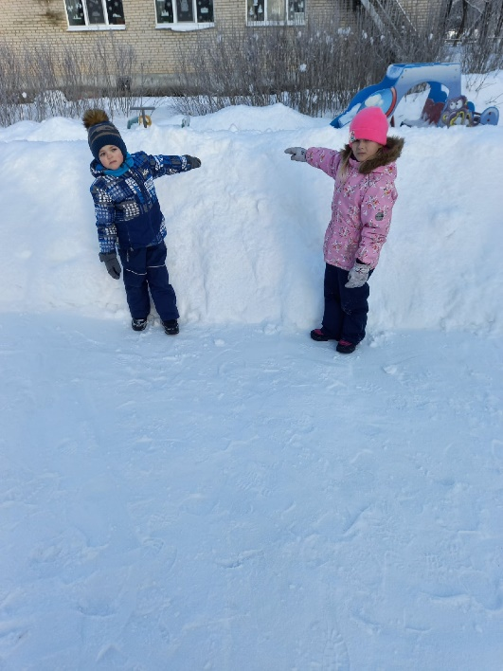

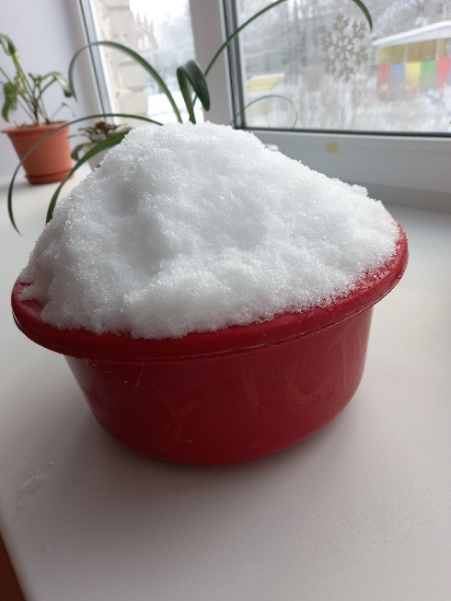 | 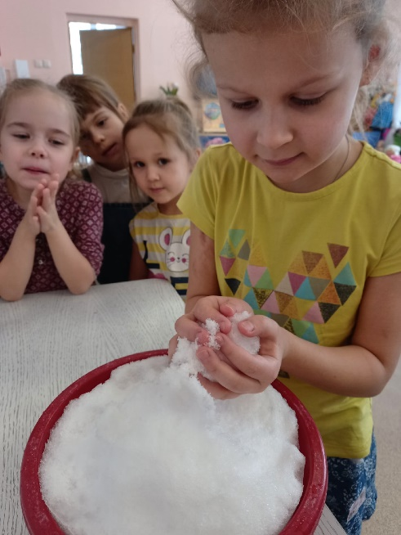 | 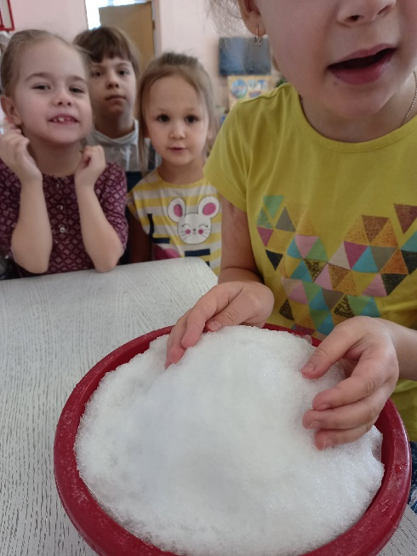

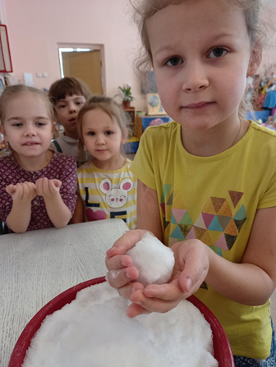 | 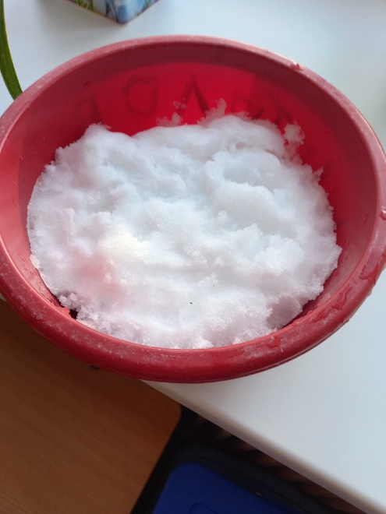 | 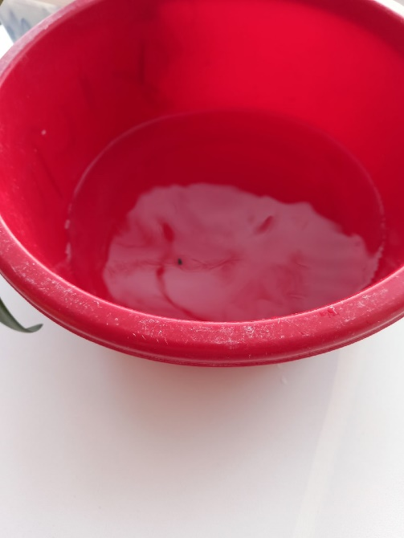

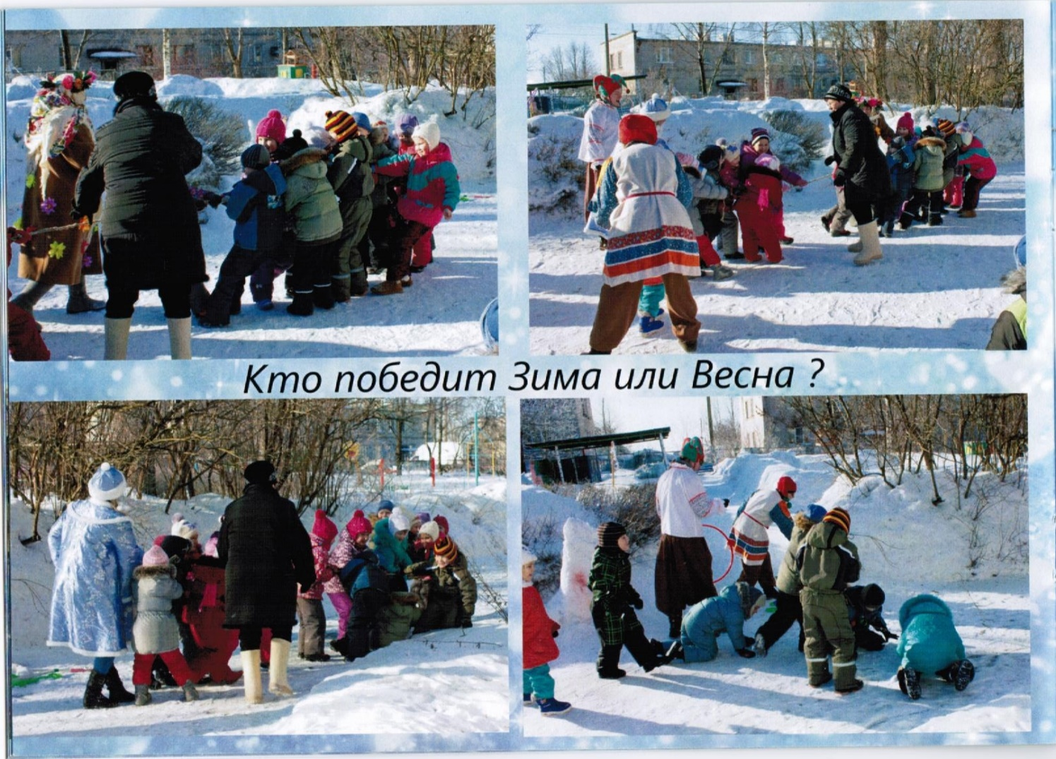

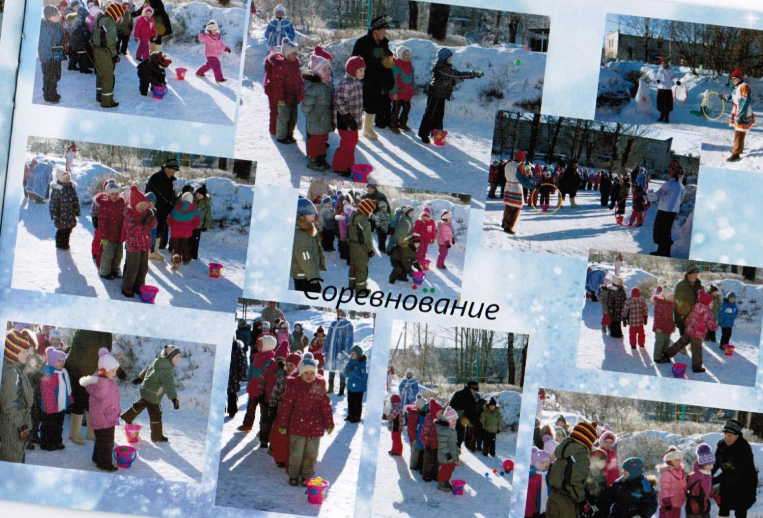

Рассматривание репродукции картин художников:
Васнецов А. М. Зимний сон (Зима).  1908-1914  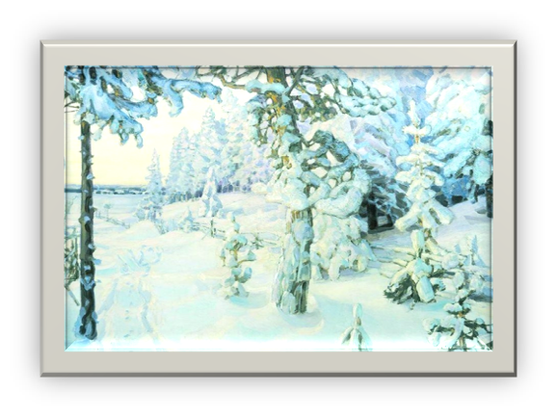 | Коровин К. А. Зимой 1894 г  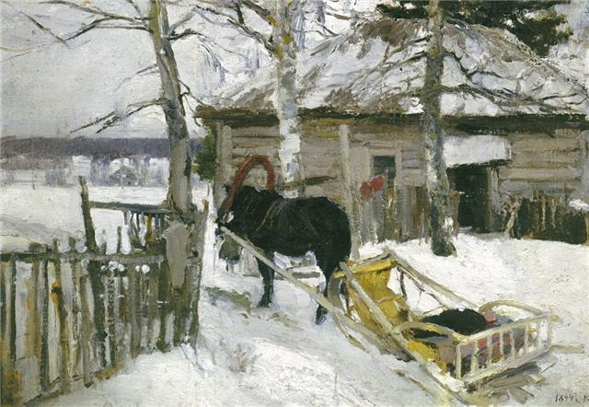
Куинджи А. И. Зима  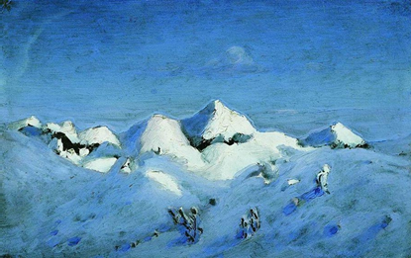 | Крымов Н. П. Розовая зима. 1912  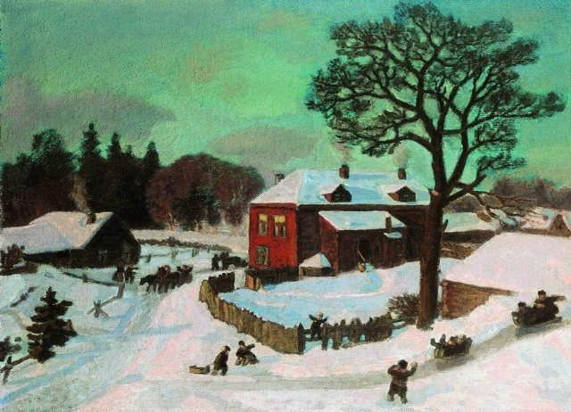
Моравов А. В. Зимний спорт. 1913  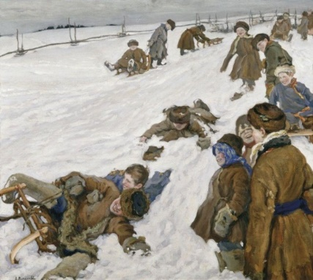 | Суриков В. И. Взятие снежного городка 1891  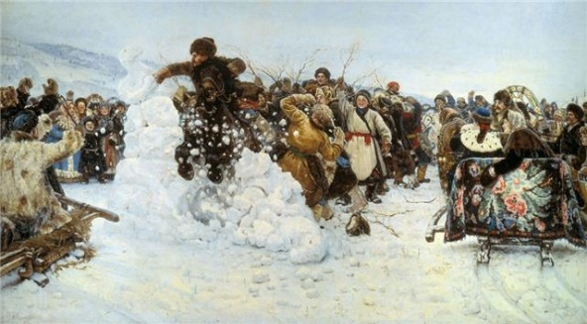
Шишкин И. И. Зима 1890  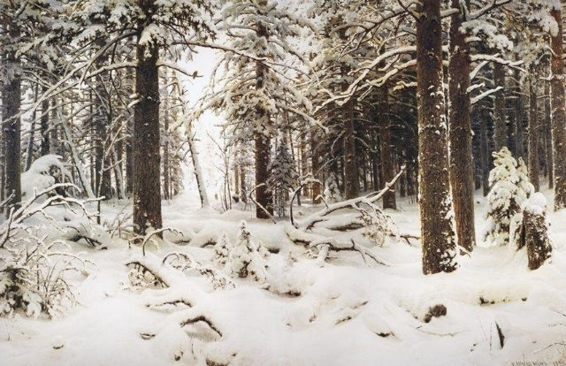 | Кустодиев Б М Зима. 1916  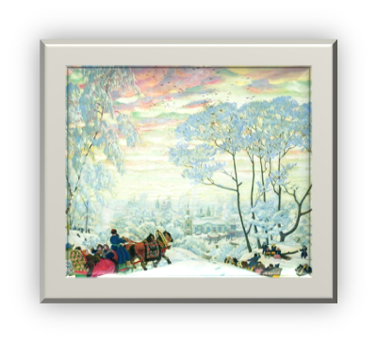

- Работа с родителями:
Изготовление кормушек для птиц. Участие в акции «Покормите птиц зимой»
Оформление папки-передвижки «Прогулки зимой».
Оформление информации в родительский уголок: «Зимние травмы».
Мастер -класс «Опыты со снегом, льдом, водой.»
Участие в акции «Елочка- живая иголочка.»

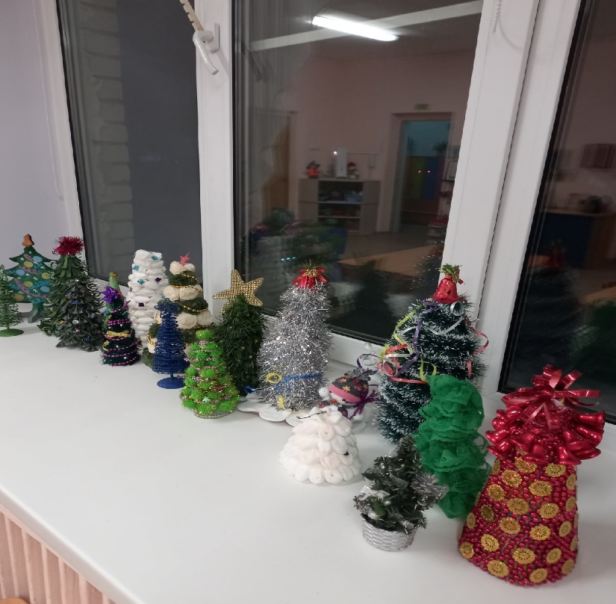

Перспективный план взаимодействия с родителями и детьми.
№ по порядку | Дата | Мероприятие | Участники
1 | В течении проекта | Чтение художественной литературы | Дети, воспитатели, родители.
2 | В течении проекта | Фенологические наблюдения | Дети, воспитатели, родители.
3 |  | НОД «Зимующие птицы»  Д/И «Кто что делает зимой»  Опыт: «Почему снег мягкий».  Работа с родителями.  Проведение акции «Покормите птиц зимой» | Дети, воспитатели.  Родители.
4 |  | Беседа: «Как зимуют домашние животные?»  Д\И «Найди ошибки».  Труд на участке: окучивание снегом деревьев.
5 |  | НОД «Звери зимой»  Д/И «Почему идет снег.»  Кормление птиц на кормушках.  Наблюдение за поведением птиц.  Расчистка ледяных дорожек для скольжения.
6 |  | Беседа «Как человек помогает зимой животным в лесу?»  Д/И «Хитрые вопросы.»  Замораживание цветных льдинок.  Рисование «Деревья в инее».  Оформление папки-передвижки «Прогулки зимой»  Рассматривание репродукции с картины «Зимний сон» художника Васнецова А. М. (Зима). 1908-1914.
7 |  | Проведение акции «Елочка-живая иголочка»  Оформление плаката «Сбережем елочки для леса»  Беседа «Зачем зимой снег?»  Опыты со снегом. «Почему снег греет»  Д\И «Почему поменялась одежда людей»  Расчистка дорожек от снега.
8 |  | Беседа «Почему снег скрипит?»  Д\И «Разведчики» (изменения в природе).  Опыты со льдом. «Ледяной дом»  Экскурсия в уголок леса.  Кормление птиц.
9 |  | Беседа «Новый год шагает по планете»  Опыты с мандаринами и виноградом.  На участке сгребание снега для формирования снежной горки.  Рассматривание репродукции с картины художника А. И. Куинджи «Зима»  Опыт: «Ледяной секретик».
10 |  | Конкурс новогодних рисунков.  На участке оформление площадки для игры в хоккей.  Настольная игра «Хоккей».  Оформление макета «Зима».
11 |  | Выставка елочек малышек  Беседа: «Осторожно! Зимние травмы»  Познакомить с явлением природы гололед.  Скольжение по ледяным дорожкам на участке.  Постройки из снега.  Д/И «Узнай дерево.»
12 |  | Д\И «Найди такую же снежинку»  Вырезывание снежинок из тонкой бумаги.  Во время прогулки, рассматривание снежинок на варежке, на одежде, на ладошке, сравнить, где быстрее растаяла снежинка.
13 |  | Беседа «Почему мне нравится зимой?»  Д/И «Узнай по признаку.»  На прогулке измерение глубины снежного покрова на участке в различных местах.  Проведения хоккея с мячом.  Кормление птиц на участке.  Опыт: «Откуда берется иней»
14 |  | Проведение зимнего спортивного праздника.  На прогулке: совместно с воспитателем уборка снега с дорожек.  Оформление цветными льдинками площадки для игры в хоккей.  Рисование «Зимняя ночь».
15 |  | Д/И «Закончи предложение.»  Опыт: «Проращивание лука в различных условиях».  Рассматривание репродукции с картины художника «Коровина К. А. «Зимой» 1894 г»  Рассматривание деревьев на участке.
16 |  | Д/И «Доскажи словечко.»  Беседа:  Наблюдение за увеличением светового дня.  Знакомство с поговорками и пословицами о зиме.  Рассматривание репродукции с картины художника Шишкина И. И. «Зима» 1890  Драматизация сказки «Зимовье зверей»
17 |  | Беседа: «Что происходит с различными предметами на морозе?»  Опыт: «Замерзание жидкостей»  Наблюдение из окна: метель. Сравнить с поземкой.
18 |  | Наблюдение появления первых приствольных кругов (проталин вокруг деревьев).  Загадывание загадок.  Рассматривание репродукции с картины художника Кустодиева Б. М. «Зима.» 1916  Катание с горки на ледянках.  Опыт: «Где лучики?»
19 |  | Представление «Фенологического дерева» - зимнее явление в природе.  Загадывание загадок.  Рассматривание репродукции с картины художника Сурикова В. И. «Взятие снежного городка» 1891  Приметы, повадки животных и птиц, предсказывающих погоду.
20 |  | Экскурсия по экологической тропе ДОУ  Рассматривание репродукции с картины художника Моравова А. В. «Зимний спорт.» 1913.  Пословицы и поговорки о зиме.  Рисование на тему: «Зимний день.»
21 |  | Развлечение «Прощай зимушка зима.»

III - этап заключительный:
Проект получился удачный. Родители очень активно включились в проект, советовались с воспитателями принимали участие в мастер- классах. Детям понравилось каждый день проживать в проекте, участвовать во всех мероприятиях. Дети научились устанавливать зависимость жизни растений и животных от изменений в природе, делать выводы.

